ব্যানার :
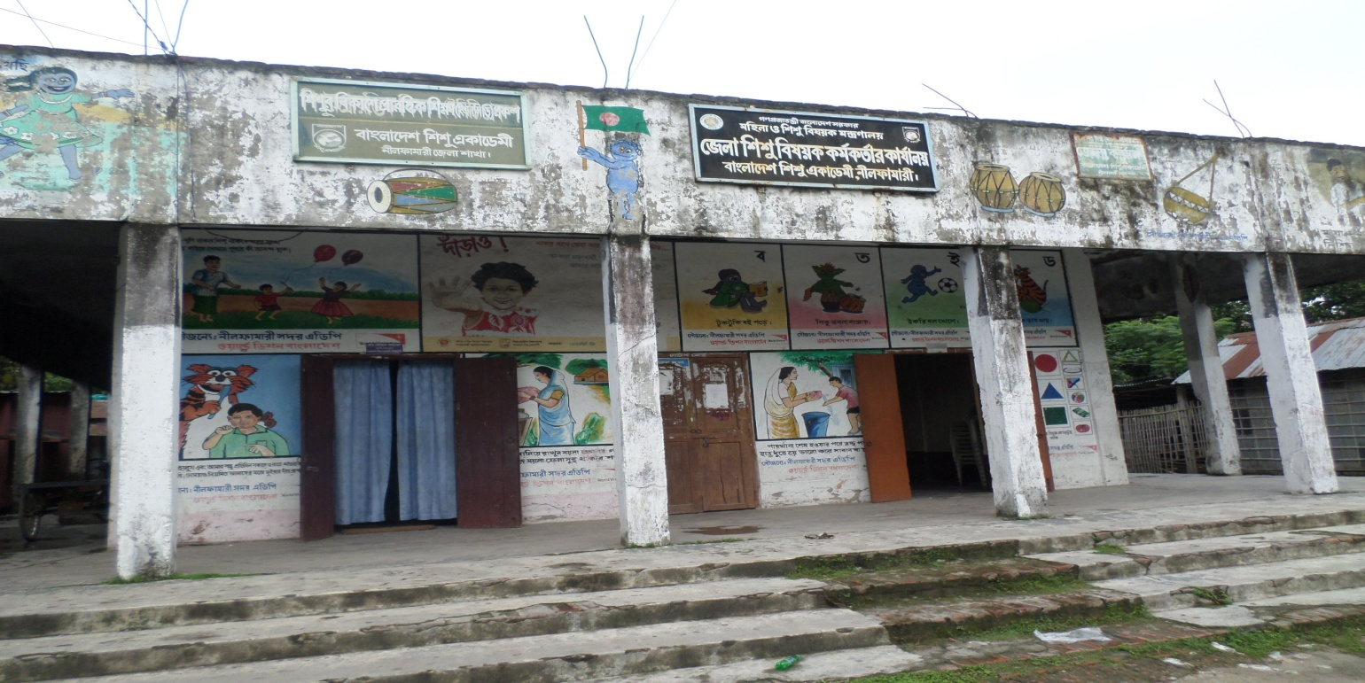

বাংলাদেশ শিশু একাডেমী, নীলফামারী জেলা শাখা কার্যালয়

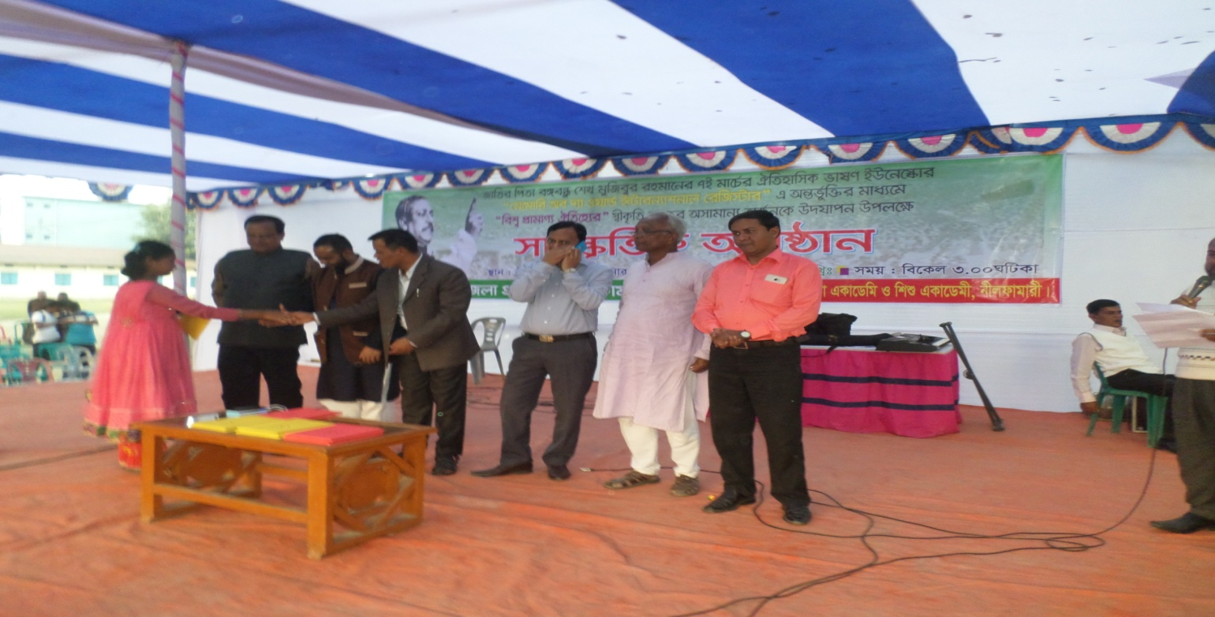
৭ই মার্চের ঐতিহাসিক ভাষণ উপলক্ষে পুরস্কার বিতরণীর চিত্র

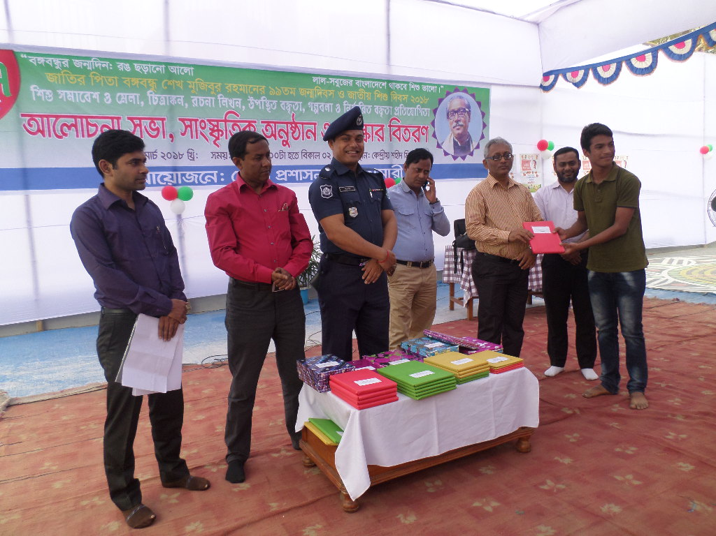

১৭ মার্চের ২০১৮ এর পুরস্কার বিতরণীর চিত্র

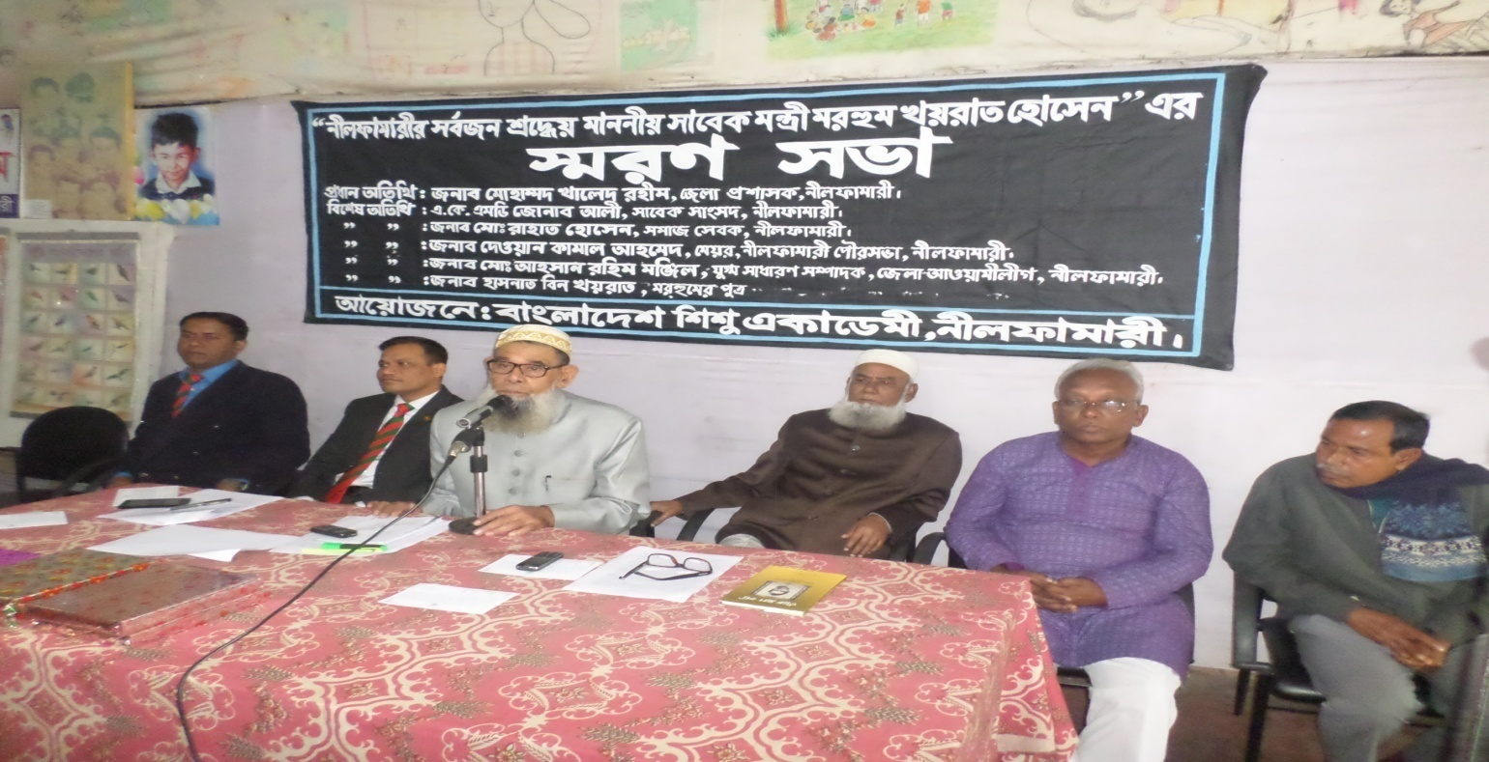
স্থানীয় বিশিষ্ট ব্যাক্তির স্মরন সভার চিত্র

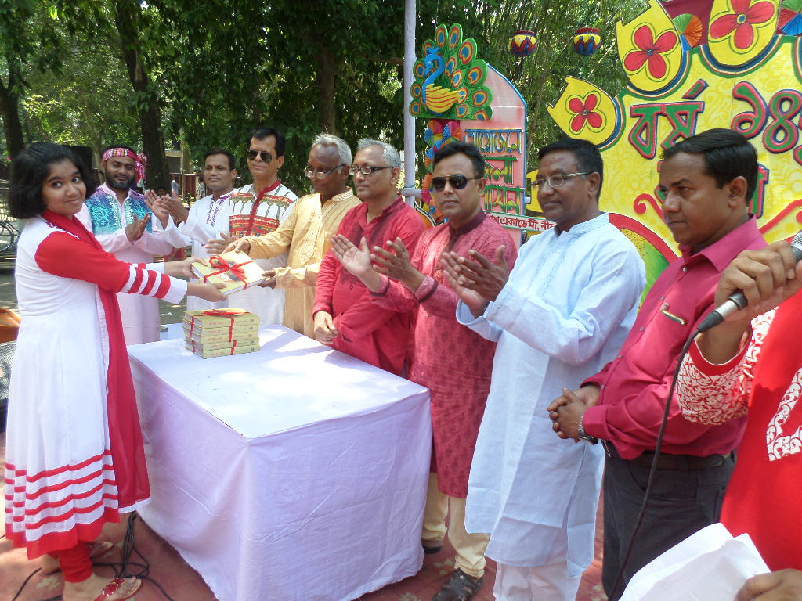

বাংলা নববর্ষ ১৪২৫ বঙ্গাব্দ উদযাপন উপলক্ষ্যে শিশু একাডেমী কর্তৃক আয়োজিত প্রতিযোগিতার পুরস্কার বিতরণীর চিত্র

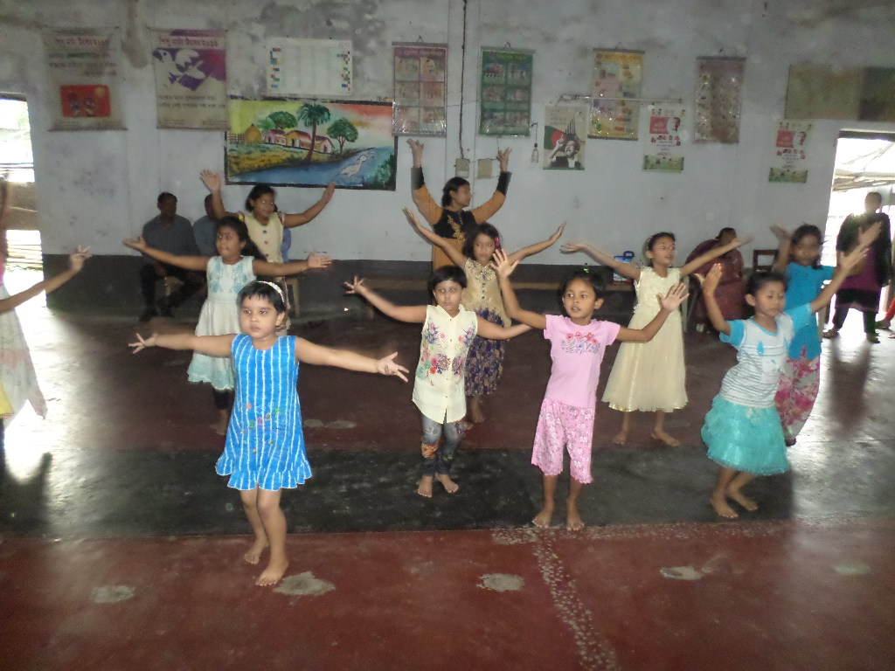

শিশুদের নৃত্য প্রশিক্ষণ ক্লাস পরিচালনার চিত্র


বাংলাদেশ শিশু একাডেমী
নীলফামারী জেলা শাখা

শিশুর সঙ্গা : ১৮ বছরের নিচে সকল মানব সন্তানকে শিশু হিসেবে গণ্য করা হয়।

শিশুদের সুষ্ঠ বিকাশের উপর নির্ভর করছে সমাজ দেশের উন্নতি ও ভবিষ্যৎ । শিশুরাই জাতির আশা আকাংখার প্রতীক। শিশুরাই আগামী প্রজন্ম হিসাবে দেশ পরিচালনা করবে। আমরা চাই আগামী প্রজন্ম গড়ে উঠুক কল্যাণকামী ত্ত সৌন্দর্যমূলক জীবনবাদী দৃষ্টিভঙ্গির মধ্য দিয়ে। এই স্বপ্ন আমাদের চেতনায় জাগিয়ে দিয়েছেন জাতির পিতা বঙ্গবন্ধু শেখ মুজিবুর রহমান। সরকারের শিশুবান্ধব পরিকল্পনা ও কর্মসূচির বাস্তব রুপরেখা মহিলা ও শিশু বিষয়ক মন্ত্রণালয়ধীন বাংলাদেশ শিশু একাডেমীর মাধ্যমে বাস্তবায়ন করছে। জাতির পিতা বঙ্গবন্ধু শেখ মুজিবুর রহমানের স্বপ্নের সোনার বাংলা বিনির্মাণে এ দেশের শিশুদের সাংস্কৃতিক চর্চার মাধ্যমে সৃজনশীল শিশু হিসেবে গড়ে তুলতে বহুমাত্রিক কার্যক্রম পরিচালনা করছে বাংলাদেশ শিশু একাডেমী। বাংলাদেশের একমাত্র শিশু বিষয়ক প্রতিষ্ঠান বাংলাদেশ শিশু একাডেমী।

শিশুদের প্রত্যক্ষ পরিচর্যা ও সাহচর্যের একটি সুন্দর মানবিক কেন্দ্র হিসেবে গড়ে উঠেছে বাংলাদেশ শিশু একাডেমী, নীলফামারী জেলা শাখা। মহান মুক্তিযুদ্ধের সংগ্রামী ইতিহাস ও বাঙালির বর্ণিল ঐতিহ্যের সঙ্গে শিশুদের পরিচয় করিয়ে দেয়ার অর্থই হলো ভবিষ্যতের জন্য গৌরবময় পথ তৈরি করে দেওয়া। যেখানে থাববে পারিবারিক শ্রদ্ধাবোধ, বন্ধুত্বময় পরিবেশ, একে-অপরের প্রতি সহমর্মিতা, মানবিক গুণাবলি সম্পন্ন আচরণ এবং অসাম্প্রদায়িক সাংস্কৃতিক শিক্ষা। এসবের মধ্য দিয়েই আজকের শিশুরা একদিন সাম্য ও সমতার বিশ্ব নির্মাণে হয়ে উঠবে আগামী দিনের নেতৃত্ত্বদানকারী । শিশুদের সুপ্ত ও মানবিক মেধা বিকাশ সাধনের লক্ষে বাংলাদেশ শিশু একাডেমী, নীলফামারী জেলা শাখা শিশুদের জন্য বছর ব্যাপি বিভিন্ন কর্মসূচি গ্রহণ করে থাকে। বছর ব্যাপি গৃহিত বিভিন্ন কর্মসূচিতে শিশু কিশোর উপযোগী সকল শিক্ষা প্রতিষ্ঠান সক্রিয়ভাবে অংশগ্রহণ করে থাকে।

বাংলাদেশ শিশু একাডেমী প্রতিবছর ০২টি জাতীয় প্রতিযোগিতার আয়োজন করে থাকে। (১) জাতীয় শিশু পুরস্কার প্রতিযোগিতা, (২) শিশুদের মৌসুমী প্রতিযোগিতা। উক্ত ০২টি প্রতিযোগিতায় সারা দেশে প্রতিবছর প্রায় ৪০ লক্ষ শিশু অংশগ্রহণ করে থাকে।

বাংলাদেশ শিশু একাডেমী, নীলফামারী জেলা শাখা ৪-৫ বছরের শিশুদের শিশু বিকাশ ও প্রাক-প্রাথমিক শিক্ষা নামে ০২টি কেন্দ্র চালু আছে। উক্ত ০২টি কেন্দ্রে প্রতিবছর ৬০ জন শিশুকে বিনা বেতনে শিক্ষা দান করা হয়। এছাড়া ০২ বছর মেয়াদি শিশুদেরকে সংগীত, নৃত্য, আবৃত্তি ও চিত্রাংকন প্রশিক্ষণ প্রদান করা হয়। বিশেষ চাহিদা সম্পন্ন শিশুদের বিনা বেতনে প্রশিক্ষণ প্রদান করা হয়।

বাংলাদেশ শিশু একাডেমী , নীলফামারী জেলা শাখায় বিভিন্ন প্রশিক্ষণ কোর্সে অনলাইনে ভর্তি আবেদনের সহজ প্রদ্ধতি :

১ম ধাপ : অনলাইনে ভর্তি ফরম পুরন করতে হবে।
কখন করা যাবে : ১ জানুয়ারি থেকে ২৮ ফেব্রয়ারি পর্যন্ত।
বিভাবে করবেন : ইন্টারেনেটে www.shishuacademy.gov.bd এই address এ গিয়ে admission এ click করে প্রাপ্ত ফরম পূরণ করে submit করতে হবে।
২য় ধাপ : bkash এর মাধ্যমে টাকা পরিশোধ করা।
ভর্তি আবেদনের ফি হিসাবে ১৫৫/- টাকা bkash এর কোন personal Account এর মাধ্যমে জমা দিতে হবে।
bkash নম্বর 01841013013

একনজরে
evsjv‡`k wkï GKv‡Wgx bxjdvgvix †Rjv kvLv AwdmwU wbR¯^ RvqMvq kn‡ii †K›`ªwe›`y kvwncvov(wkíKjv GKv‡Wwgi cwð‡g) Aew¯’Z| 1994 mv‡j n‡Z প্রতি বছর জানুয়ারি থেকে ফেব্রয়ারি পর্যন্ত অন-লাইনে বিভিন্ন প্রশিক্ষণ কোর্সে শিশুদের ভর্তি কার্যক্রম এর আবেদন গ্রহণ করা হয়। ফরম, ভর্তি ফি, পরিক্ষার ফি, বার মাসের বেতন, শিশু পত্রিকাসহ মোট ১,১৯৫/- টাকার বিনিময়ে শিশুদের ভর্তি করা হয়। ভর্তি যোগ্য শিশুর বয়স ৫ থেকে ১৩ বছর।D‡jøL¨ ‡h we‡kl Pvwn`v m¤ú~Y© wkï‡`i webv-‡eZ‡b fwZ©i my‡hvM i‡q‡Q|

ভিশন ও মিশন
সঠিক পরিচর্যা ত্ত প্রশিক্ষণের মাধ্যমে শিশুর প্রতিভা বিকাশ সাধন। শিশুর মেধা মনন বিকাশের মাধ্যমে evsjv fvlvi P©Pv m„Rbkxj gbfve cÖKvkmn আদর্শ নাগরিক হিসাবে গড়ে তোলা। evsjv‡`‡ki mKj Dc‡Rjvq wkï GKv‡Wgxi Kvh©jq ¯’vc‡bi gva¨‡g †`‡ki mKj wkïi myß †gav weKvk Kiv|

আমাদের অর্জন সমূহ
প্রতিবছর ২৯টি বিষয়ে উপজেলা পর্যায় থেকে শুরু করে জাতীয় পর্যায়ে জাতীয় শিশু পুরস্কার ো দলগত ৪টি বিষয়ে মৌসুমী প্রতিযোগিতার আএয়াজন করা হয়। ১টি শিশু বিকাশ ো ১টি প্রাক-প্রাথমিক শিক্ষা কেন্দ্রে ৬০জন দু:স্থ ো অসহায় শিশুকে সামাজিক সম্পৃক্ততাসহ শিশু অধিকার নিশ্চিত করার জন্য সার্বক্ষিণ সুবিধা প্রদান করা হয়ে থাকে। ২০১৮ সালে বিভিন্ন প্রশিক্ষণ ( সংগীত, নৃত্য, আবৃত্ত, চিত্রাংকন) বিষয়ে মোট ৩০২ জন শিশুকে প্রশিক্ষণ প্রদান করা হচ্ছে।

ক্র.নং | প্রশিক্ষণের বিষয় | অর্থ বছর | মোট শিশুর সংখ্যা
০১ | শিশু বিকাশ কেন্দ্র | ২০১৭-২০১৮ | ৪০জন
০২ | প্রাক-প্রাথমিক শিক্ষা কেন্দ্র | ২০১৭-২০১৮ | ৪০ জন
০৩ | সংগীত | ২০১৭-২০১৮ | ২৯ জন
০৪ | নৃত্য | ২০১৭-২০১৮ | ৩৮ জন
০৫ | আবৃত্তি | ২০১৭-২০১৮ | ৪৭ জন
০৬ | চিত্রাংকন | ২০১৭-২০১৮ | ১৮৯ জন

ভবিষ্যৎ পরিকল্পনা
শিশুর প্রতি সহিংসতা প্রতিরোধে এবং দেশের সকল দু:স্থ শিশুকে সামাজিক নিরাপত্তা কর্মসূচির অন্তভূক্ত করা। জাতীয় শিশু নীতি ২০১১ এর আলোকে দেশের সকল শিশুকে তার অধিকার নিশ্চিতকরণের লক্ষ্যে বিভিন্ন কর্মপরিকল্পনা প্রণয়নের মাধ্যমে শিশুদের দেশের ভবিষ্যৎ যোগ্য সুনাগরিক হিসাবে গড়ে তোলার কার্যক্রম গ্রহণ এবং সেই লক্ষ্যে দেশের সকল উপজেলায় শিশু একাডেমীর উপজেলা শাখা অফিস সৃষ্টি করা প্রয়োজন। আধুনিক বাদ্যযন্ত্র ব্যবহার এবং শিশুদের সৃজশীল লেখার অভ্যাস চর্চা করা।

সম্প্রতিক কর্মকান্ড

১. পুস্তক প্রদর্শনী ও বইমেলায় অংশগ্রহণ।
২. শিশু বিকাশ ও প্রাক-প্রাথমিক শিক্ষা কার্যক্রম।
৩. সাংস্কৃতিক প্রশিক্ষণ কার্যক্রম
৪. শিশু নাট্য উৎসব উদযাপন।
৫. শিশুদের শিক্ষা সফর/আন্ত:জেলা শিশুদল বিনিময় কার্যক্রম।
৬. জেলার খ্যাতিমান কবি, সাহিত্যিক, শিক্ষাবিদ, শিল্পী ও সাংস্কৃতিক ব্যক্তিত্বদের জন্মদিন পালন।
৭. জাতীয় শোক দিবস পালন।
৮. রবীন্দ্র ও নজরুল জন্মজয়ন্তী পালন।
৯. বিশ্ব শিশু দিবস ও শিশু অধিকার সপ্তাহ পালন।
১০. শেখ রাসেলের জন্মদিন পালন।
১১. শহীদ বুদ্ধিজীবী দিবস উদযাপন।
১২. মহান বিজয় দিবস উদযাপন।
১৩. আন্তর্জাতিক মাতৃভাষা দিবস উদযাপন।
১৪. মহান স্বাধীনতা দিবস উদযাপন।
১৫. বাংলা নববর্ষ উপলক্ষ্যে শিশু আনন্দমেলা উদযাপন।
১৬. সাংস্কৃতিক উৎসব উদযাপন।
১৭. পবিত্র ঈদে মিলাদুন্নবী উদযাপন।
১৮. এছাড়া্ জেলা প্রশাসন কর্তৃক আয়োজিত বিভিন্ন কর্মসূচিতে অংশগ্রহণ।

নোটিশ :

mKj AwffveK‡`i Rvbv‡bv hv‡”Q †h, AvMvgx igRvb Dcj‡ÿ¨ wkï GKv‡Wgxi mKj GKv‡WwgK I cÖwkÿY K¬vm c~‡©e K¬vm n‡Z 45 wgwbU mgq AvMv‡bv n‡q‡Q|AvMvgx 24/06/18 n‡Z যথা সময়ে পূর্বের ন্যয় ক্লাশ চলবে।

খবর :

আগামী ৫ এপ্রিল ২০১৮ তারিখ নির্বাচনের মাধ্যমে এনসিটিএফ এর নতুন কমিটি গঠন করা হয়েছে।পূর্বের কমিটি বিলুপ্ত ঘোষনা করা হলো।

প্রশিক্ষণের সময়সূচি :

চিত্রাংকন : বৃহস্পতিবার বিকাল ৩টায় এবং শুক্রবার সকাল ৯টায়
নৃত্য : মঙ্গল ও বুধ বার বিকাল ৩টায়
আবৃত্তি : বৃহস্পতিবার বিকাল ৫টায় এবং শুক্রবার সকাল ১১টায়
সংগীত : রবিবার ও সোমবার বিকাল ৩টায়

কর্মকর্তার প্রোফাইল

নাম পদবী

মো: মোস্তাক আহম্মেদ জেলা শিশু বিষয়ক কর্মকর্তা
Md. Mustak Ahmmed District Child affairs officer
mobile : 01733390699
Email : bsanilphamari@gmail.com
Phone : 0551-61703

প্রাক্তন জেলা শিশু বিষয়ক কর্মকর্তা

১. মো: সফিকুল আলম, ২৫.০৯.১৯৯৪ থেকে ০৯.০৮.১৯৯৬
২. মো: মোখলেছুর রহমান (চলতি দায়িত্ব) ০৯.০৮.১৯৯৬ হইতে ২৬.০৮.১৯৯৬
৩. মো: শরিফুল ইসলাম ২৬.০৮.১৯৯৬ হইতে ০৫.০৫.১৯৯৯
৪. মো: মোখলেছুর রহমান(চলতি দায়িত্ব) ০৫.০৫.১৯৯৯ হইতে ২২.০১.২০০০
৫. ইকবাল হোসেন ২৩.০১.২০০০ হইতে ০৭.০৮.২০০১
৬. মো: মোখলেছুর রহমান(চলতি দায়িত্ব) ০৭.০৮.২০০১ হইতে ২৩.০৬.২০০৫
৭. আজিজুল হক (ভারপ্রাপ্ত) ২৩.০৬.২০০৫ হইতে ০৪.০৪.২০০৯

সেবার তালিকা
মহিলা ও শিশু বিষয়ক মন্ত্রণালয়
বাংলাদেশ শিশু একাডেমী, নীলফামারী
সিটিজেন চার্টার
বাংলাদেশ শিশু একাডেমী, নীলফামারী জেলা শাখা শিশুদের মানসিক বিকাশের লক্ষে বিভিন্ন সেবামূলক কার্যক্রম পরিচালনা করছে। তন্মধ্যে উল্লেখযোগ্য হচ্ছে নানামূখী প্রশিক্ষণ, পুস্তক সেবা, জাদুঘরভিত্তিক প্রদর্শনী এবং বই-পত্রিকা বিক্রয় মূলক কার্যক্রম।

ক্র.নং | সেবার নাম | সেবার বিবরণ | সেবার মূল্য | দায়িত্বপ্রাপ্ত ব্যক্তি  (নাম, পদবী, ফোন নম্বর, ই-মেইল নম্বর)
১. | শিশু বিকাশ ও প্রাক-প্রাথমিক কর্মসূচি | আর্থিকভাবে অস্বচ্ছল পরিবারের ০৩-০৫ বছর বয়সি ৬০ জন শিশুকে প্রাথমিক বিদ্যালয়ে ভর্তির উপযোগী করে গড়ে তোলা হয়।  সেবার মেয়াদ - জানুয়ারি থেকে ডিসেম্বর | বিনামূল্যে | মো: মোস্তাক আহম্মেদ  জেলা শিশু বিষয়ক কর্মকর্তা,  ০৫৫১-৬১৭০৩  ০১৭৩১২৯৬৮১১
২. | শিশুদের সাংস্কৃতিক প্রশিক্ষণ প্রদান | ভবিষ্যত সুনাগরিক হিসেবে গড়ে তোলার লক্ষে সংগীত, নৃত্য, আবৃত্তি ও চারুকলা ইত্যাদি বিষয়ে বছরব্যাপি প্রশিক্ষণ প্রদান করা হয়।  সেশন- জানুয়ারি - ডিসেম্বর,  প্রশিক্ষণ মেয়াদ- ২ বছর | অস্বচ্ছল পরিবারের শিশুদের আবেদনের প্রেক্ষিতে বিনামূল্যে প্রশিক্ষণ প্রদান করা হয়।  স্বচ্ছলদের ক্ষেত্রে বাৎসরিক ফি ১,১৯৫/- টাকা | ঐ
৩. | জাতীয় শিশু পুরস্কার প্রতিযোগিতা | তৃণমূল পর্যায়ের শিশুদের সুপ্তপ্রতিভা খুজে বের করা এবং বিভিন্ন বিষয়ে মেধাসম্পন্ন শিশুদের স্বীকৃতি প্রদানের লক্ষে দেশব্যাপি এ প্রতিযোহগতার আয়োজন করা হয়। প্রতিযোগিতাটি উপজেলা, জেলা, অঞ্চল পর্যায়ে অনুষ্ঠিত হয়ে জাতীয় পর্যায়ে গিয়ে সমাপ্ত হয় | বিনামূল্যে | ঐ
৪. | মৌসুমী প্রতিযোগিতা | শিশুদের মাঝে দলীয় সমঝোতা বৃদ্ধির উদ্দেশ্যে দলীয় বিতর্ক, সমবেত দেশাত্মবোধক জারিগান, জ্ঞান-জিজ্ঞাসা, আঞ্চলিক নৃত্য প্রতিযোগিতা উপজেলা, জেলা, অঞ্চল পর্যায়ে অনুষ্ঠিত হয়ে জাতীয় পর্যায়ে গিয়ে সমাপ্ত হয় | বিনামূল্যে | ঐ
৫. | শিশুতোষ পুস্তক ও শিশু পত্রিকা বিক্রয় ও প্রদর্শন | শিশুদের মাঝে জ্ঞানচর্চা/বাংলা ভাষার প্রতি শ্রদ্ধা ও আগ্রহ সৃষ্টি করতে বাংলাদেশ শিশু একাডেমী কর্তৃক প্রকাশিত শিশুতোষ পুস্তক ও শিশু পত্রিকা বিক্রয় ও প্রদর্শনীর ব্যবস্থা করা হয় | পুস্তকের মূল্য অনুযায়ী | ঐ
৬. | লাইব্রেরি কর্ণার | শিশুতোষ পুস্তক, বিভিন্ন সাহিত্যকর্ম প্রকাশনা, জার্নাল ও সাময়িকি নিয়ে গঠিত একটি লাইব্রেরি কর্ণার রয়েছে।  জেলার পরিচিতি ইতিহাস, ঐতিহ্য, বিশিষ্ট ব্যক্তিত্ব যারা স্থানীয় শিশু-কিশোরদের উৎসাহ উদ্দীপনার প্রতীক হতে পারেন, তাদের কর্মজীবন ও সৃষ্টির সঙ্গে শিশুদের পরিচয় করানোর জন্য রয়েছে একটি মিউজিয়াম। | বিনামূল্যে  প্রতিদিন সকাল ৯টা থেকে বিকাল ৫টা পর্যন্ত খোলা থাকে | ঐ

যোগাযোগ
বাংলাদেশ শিশু একাডেমী, নীলফামারী জেলা শাখা। শাহীপাড়া মোড়(জেলা শিল্পকলা একাডেমীর বিপরিতে)

মন্ত্রণালয় অফিস

শিশু ও মহিলা বিষয়ক মন্ত্রণালয়, ঢাকা।
ত্তয়েবসাইট : www.mowca.gov.bd

অধিদপ্তর এর অফিস
বাংলাদেশ শিশু একাডেমী, ঢাকা
ত্তয়েবসাইট : www.shishuacademy.gov.bd

বিভাগীয় অফিস

বাংলাদেশ শিশু একাডেমী, রংপুর জেলা শাখা। (রংপুর ডিসি অফিস সংলগ্ন)

ই-মেইল : bsa.rangpur123@gmail.com

অনলাইনে যোগাযোগ :

ইমেইল : bsanilphamari@gmail.com
ফেসবুক : bsa,nilphamari

Bangladesh Shishu Academy
Nilphamari District Branch

Definition of the child: Under the age of 18, all human children are treated as children. MoWCA the definition of the child as any person below the age of 18 as it has been approved in the children policy and in the cabinet.

The development and future of the society depends on the child's development. Children's expectations are a symbol of hope. Children will manage the country as the next generation. We want the next generation to grow, through kindly or harmonious biological perspectives. This dream has stirred our consciousness Father of the Nation Bangabandhu Sheikh Mujibur Rahman. The implementation of child-friendly plans and programs of the government is being implemented through the Bangladesh Shishu Academy under the Ministry of Women and Children Affairs. Bangladesh Shishu Academy has been conducting multidisciplinary activities to build children as a child through cultural studies of the children. The dream of Father of the Nation Bangabandhu Sheikh Mujibur Rahman. Bangladesh Shishu Academy, the only child organization in Bangladesh.

Bangladesh Shishu Academy, Nilphamari District Branch has been developed as a beautiful human center for children's direct service and companionship. Introducing children with colorful history of the great Liberation War and the colorful heritage of Bengal means to create a glorious path for the future. Where there is family respect, friendly atmosphere, sympathy for each other, human behavioral behavior and non-communal cultural education. Through these, today's children will soon become the world's leader in equality and equality. The Bangladesh Shishu Academy, Nilphamari District Branch, undertakes various programs for children for years to develop children's latent and human intellectual capacity. All educational institutions, which are suitable for the child's adolescence, participate actively in various programs taken during the year.

Bangladesh Shishu Academy organizes 2 national competitions every year. (1) National Children's Prize Competition, (2) Children's Seasonal Competition In these 2 competitions, around 4 million children participate in the country every year.

Bangladesh Shishu Academy, Nilphamari District Branch, 4-5 years of child development and pre-primary education, 02 centers are started. In these 02 centers, 60 children are taught free of cost every year. Besides, children of 2 years of age are provided with music, dance, recitation and painting training. The children with special needs are provided free of cost training.

Bangladesh Shishu Academy, Nilphamari District Branch, the simple method of online admission application for different training courses:

Step 1: Apply online admission form.
When can it be: from 1 January to 28 February
To do this: www.shishuacademy.gov.bd at the Internet, go to this address and click on admission and fill out the form and submit it.
Step 2: Payment by bkash.
155 / - as admission fee will be deposited through any personal account of bkash.
bkash number 01841013013

Overview
Every year from January to February, the application of the children's admission process is accepted in various training courses on-line. Children, admitted in the form of forms, admission fees, exam fees, bar monthly, children's magazine, and a total of 1,195 TK. Adult children age 5 to 13 years

Vision and Mission

Developing a child's talent through proper care or training. Developing the child's intellectual mindset as an ideal citizen.

Our achievements

Every year, 29 related topics are organized from the upazila level to the national level national child prizes Competition or group Competition 4 member related to seasonal competition. 1 child development and 1 pre-primary education center, 60 disabled and helpless children are provided with social benefits to ensure child rights. A total of 302 children are being trained in various training (music, dance, recitation and painting) in 2018.

serial Num | Training Subject | The number of children in the year of training | Total Children's
01 | Child development center | 2017-2018 | 40 people
02 | pre-primary education centers | 2017-2018 | 40 people
03 | Music | 2017-2018 | 29 people
04 | Dance | 2017-2018 | 38 people
05 | recitation | 2017-2018 | 47 people
06 | Paintings/Drowing | 2017-2018 | 189 people

Uture plan

To prevent violence against children and to involve all the poor children of the country in social security programs. In order to ensure the rights of all children of the country in the light of the National Child Policy 2011, the need to create the children's future deserving good citizens by formulating various action plans and to create the Upazila branch office of the Shishu Academy in all the upazilas. To practice modern musical instruments and the use of creative writing of children.

Recent activities

1. Participation in book exhibitions or book fair
2. Child development or Pre-primary education activities.
3. Cultural training activities
4. Celebrating Children's Drama Festival
5. Children's education tour / inter-district child exchange activities.
6. Birth Celebrating the famous poet, literary, academic, or cultural personality of the district.
7. Celebrating National Mourning Day.
8. Rabindra Nazrul Jayenti celebrations.
9. Keeping World Children's Day or Child Rights Week
10. Birth Celebrating Sheikh Rashel's.
11. Celebrate Shaheed Intellectual Day.
12. Celebrate the Victory Day of the Great Day.
13. Celebrate International Mother Language Day.
14. Celebrate the Great Independence Day.
15. Celebrating Children's Ananda Mela on the occasion of Bengali New Year.
16. Celebrate the Cultural Festival.
17. Celebrate the birthday celebration of Holy Eid.
18. Besides, participation in various programs organized by the district administration.

Notice:

Child development, pre-primary education centers and various training classes will be closed on April 15, 2018, to take part in children's programs in different programs on (Bangali New year) April 14, 2018, at Children Anandamale. From the date of April 16, 2018, the time will be applicable to the previous classes.

News :

The NCTF's new committee has been formed on 5 April, 2018. The previous committee was abolished.

Training Schedule:

Drowing: Thursday at 3pm and Friday at 9am
Dancing: Tuesday and Wednesday at 3pm
Recitation: Thursday at 5pm and Friday at 11am
Music: Sunday and Monday at 3pm

Officials Profile

Name Designation

Md. Mostak Ahmed District child affairs officer
mobile: 01733390699
Email: bsanilphamari@gmail.com
Phone: 0551-61703

Former District Children Affairs Officer

1. Md. Shafiqul Alam, 25.09.1994 to 09.08.1996
2. Md. Mokhlesur Rahman (CR) 09.08.1996 to 26.08.1996
3. Md. Shariful Islam 26.08.1996 to 05.05.1999
4. Md. Mokhlesur Rahman (C R) 05.05.1999 to 22.01.2000
5. Iqbal Hossain 23.01.2000 to 07.08.2001
6.Md. Mokhlesur Rahman (C R) 07.08.2001 to 23.06.2005
7. Azizul Haque (AC) 23.06.2005 to 04.04.2009

List of services

List of services
Ministry of Women and Children Affairs
Bangladesh Shishu Academy, Nilphamari
Citizen Charter

The Bangladesh Shishu Academy, Nilphamari District Branch, is conducting various services for the development of children's mental development. It is noteworthy that the training of nanamukhi training, book service, museum based exhibitions and book-publishing activities.

Serial Num | Service name | Service details | The value of the service | Designated person  (Name, last name, phone number, e-mail number)
01 | Child Development and Pre-Primary Programs | 60 children of 03-05 year olds are financially made to be enrolled in primary school.  Period of service - January to December | Free | Md. Mostak Ahmad  District Children Affairs Officer,  0551-61703  01731296811
02 | Provide cultural training to children | Year-round training is given on music, dance, recitation and folk arts etc. to build a future as a citizen.  Session- January - December,  Training period - 2 years | The yearly fee for the beneficiaries is Rs.1,195 / - | Do
03 | National Children's Prize Competition | The preparations are organized in the country to find the children of grassroots children and to recognize the talented children of different subjects. The competition is concluded at the national level, held at the upazila, district, region level | Free | Do
04 | Seasonal competition | The party's debate, aggregate patriotic jarigan, knowledge-asking, regional dance competition in the upazila, district, region level are held in the national level to increase the party's compromise among the children | Free | Do
05 | Sale and display of children's books and children's magazines | In order to create awareness and interest in Bengali language education, children's books and children's newspapers published by the Bangladesh Shishu Academy were arranged. | According to the book price | Do
06 | Library Corner | There is a library corner made of children's books, publications, journals and magazines.  A museum, known for its introduction of history, heritage, prominent personality, which can be a symbol of inspiration for local children and youth, is to introduce children to their career and creation. | Free  It is open from 9am to 5pm daily | Do

Contact Us

Bangladesh Shishu Academy, Nilphamari District Branch Shahiparsha marg (District Shilpakala Academy Rate)

Ministry office

Ministry of Children and Women Affairs, Dhaka.
Website: www.mowca.gov.bd

Directorate's Office

Bangladesh Shishu Academy, Dhaka
Website: www.shishuacademy.gov.bd

Departmental office

Bangladesh Shishu Academy, Rangpur District Branch (Adjacent to Rangpur DC office)

E-mail: bsa.rangpur123@gmail.com

Contact Online:

Email: bsanilphamari@gmail.com
Facebook: bsa, nilphamari

